お試し住宅
ご利用案内

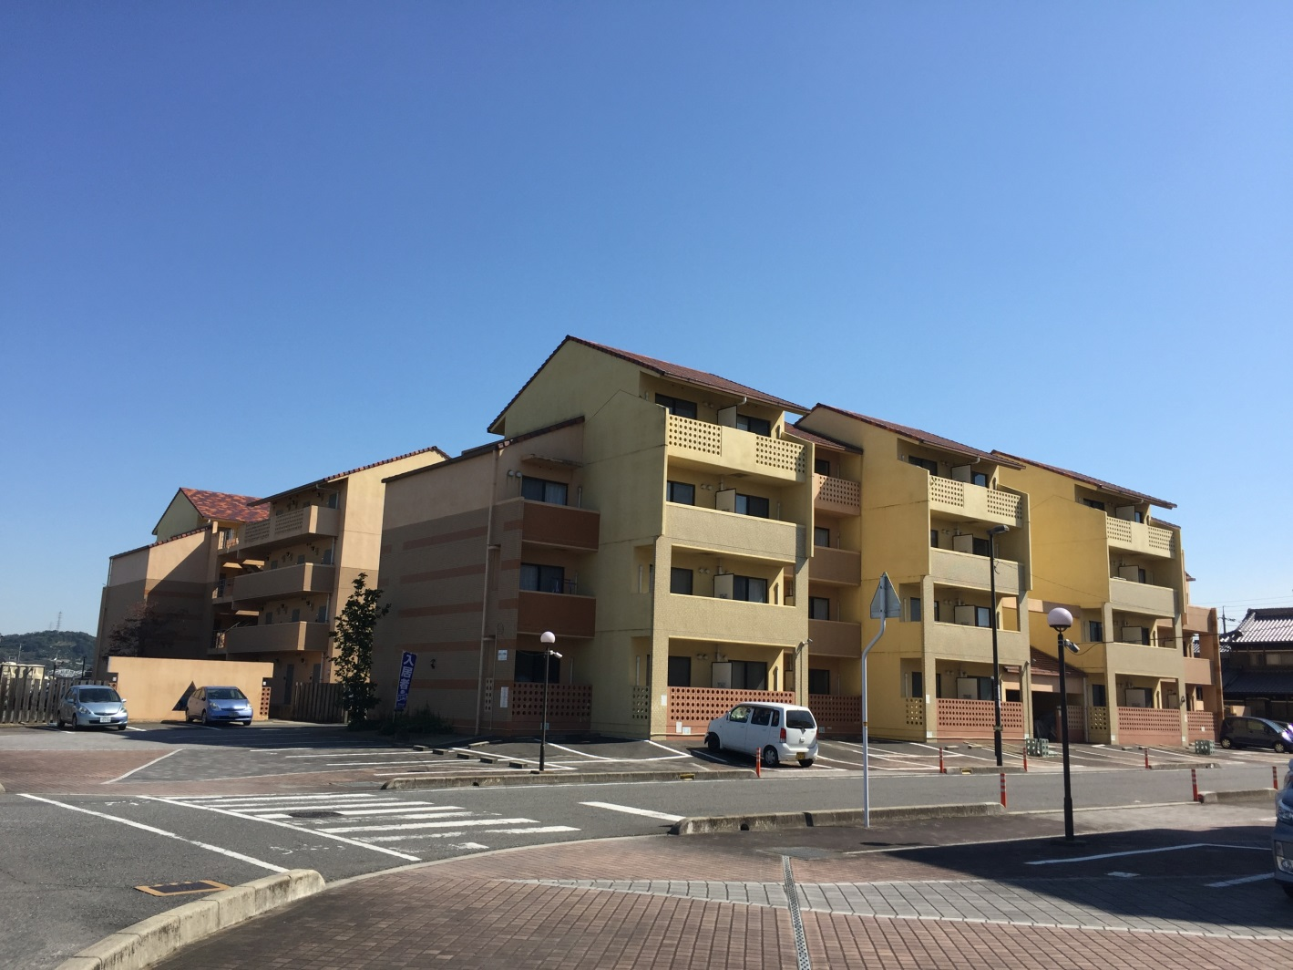

倉敷市 くらしき移住定住推進室

高梁川流域圏域外から圏域内への移住をお考えの方に，圏域での 暮らしを体験できるように，家具や家電製品などを揃えたお試し住宅をご用意しました。
高梁川流域圏域内での就職・住宅探しにご利用いただいたり，風土や日常生活を体感したりして，圏域自治体への移住をご検討ください。
【高梁川流域圏域自治体】
倉敷市 ， 新見市 ， 高梁市 ， 総社市 ， 早島町 ，
矢掛町 ， 井原市 ， 浅口市 ， 里庄町 ， 笠岡市

【ご利用条件】
高梁川流域圏域外から圏域自治体へ移住を検討されている方
※詳細については，申込書をご確認ください。
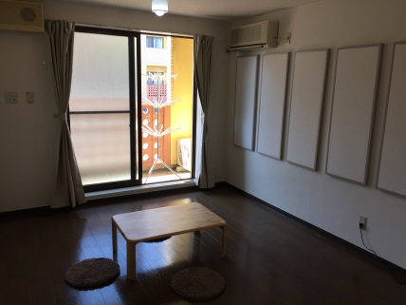
【ご利用期間・利用料金】
２泊３日から１か月まで（最大２か月）
1室１泊あたり１，０００円
※自転車利用料として

【お試し住宅施設】
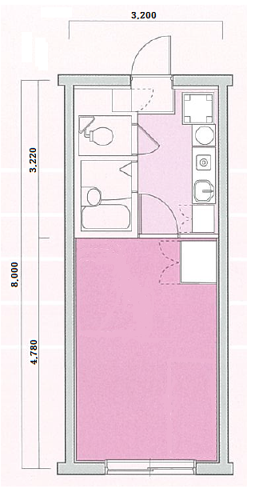
１Ｋ × ６室 （１室あたり定員２．５名）
※小学生以下は，１人で０．５人とみなします。
居室（９．４帖） /ミニキッチン / ユニットバス /
トイレ / バルコニー / クローゼット / 電気温水器/
暗証番号鍵 / カメラ付きインターホン
※駐車場の利用をご希望の場合は，お問い合わせください。
【設備・備品】
電気製品 ： エアコン / 洗濯機 / 電子レンジ / 炊飯器
ＩＨ調理器 / 冷蔵庫 / 洗濯機 / テレビ /
ドライヤー
調理器具 ： 鍋（片手鍋，両手鍋） / フライパン /
やかん / 包丁 / まな板
家 具 ： ミニテーブル / カーテン / ゴミ箱 /
物干しパラソル / テレワーク用デスク・椅子（２部屋のみ）
移動手段 ： 自転車備え付け 無料Wi-Fiあり（事前申込要）
ご 利 用 方 法
まずは、部屋の空き状況を電話かメールにて問い合わせ、仮予約をしてください。※利用初日は、平日となります。
空き状況の
確認（仮予約）

「倉敷・流域お試し住宅利用申請書」「新型コロナウイルスに関する同意書」に必要事項をご記入いただき，倉敷市くらしき移住定住推進室まで提出ください。
※利用希望の１４日前までにお申し込みください。
利用の
申し込み

（郵送，Fax，電子メール）

利用許可書の
送付
利用が可能な場合，「倉敷・流域お試し住宅利用許可書」と利用料の「納入通知書」を送付いたします。

「倉敷・流域お試し住宅利用許可書」等の内容をご確認のうえ，利用料を「納入通知書」でご入金ください。
※ご入金は，「納入通知書」の裏面に記載されている金融機関等をご利用ください。
利用料金の
お支払い

ご利用開始日に倉敷市役所にお越しいただき，利用開始のお手続きをしてください。
※お試し住宅の受付およびご利用上の注意事項のご説明をいたします。
※倉敷市役所へお手続きにお越しの際は，必ず事前に到着時間をご連絡ください。

利用開始
手続き

利用開始
お手続きが完了しましたら，お試し住宅にご自身で移動していただき、管理人からお部屋の説明を受け、利用開始となります。
※ご入居は，ご利用開始日の昼１３時からです。

移住 活動
利用終了
最終日の退去時間は、正午（昼１２時）までです。
退去の際は，清掃のうえ、入居時のとおりに備品整理等をお願いいたします。（確認させていただきます。）

利用延長について
ご利用の延長をご希望される場合は，「倉敷・流域お試し住宅利用申請書」（様式第１号）に必要事項をご記入のうえ，ご提出ください。
※新規の申し込みが優先となりますので，ご希望に添えないことがあります。

ご利用上の注意事項

○お試し住宅のご利用中に出たゴミは，ご利用者様で処理をお願いします。
（敷地内にゴミステーションがあります。）
○ご利用期間中の清掃等の衛生管理，また，その他生活にかかる費用（光熱水費は除く）は，ご利用者様の負担となります。
○消耗品は、ご利用者様でご用意ください。
○車でお越しの際は，駐車場の空き状況を必ずお問い合わせください。
駐車場の空きがない場合等は，近隣の民間駐車場等をご利用ください。
○ペット等，動物の連れ込みはできません。
○お試し住宅以外の用途には，ご利用いただけません。
○オール電化住宅です。
お湯のご使用については，１日に給湯する量に限りがありますので，ご入浴の際等には十分にご注意ください。
○お試し住宅は，全室禁煙としております。

お試し住宅情報
住 所：岡山県倉敷市玉島１９６２番地１１ 倉敷ライフ・キャンパス
（Ｆ１０１,Ｆ１０２,Ｆ１０３，Ｆ１０４，Ｉ３０１，Ｉ３０２号室）
交通機関：ＪＲ新倉敷駅（山陽本線，山陽新幹線）から南に約９００ｍ
徒歩で約１２分，自転車で約５分，バスで約４分
周辺情報：すぐそばに，大型スーパー（食料品，日用品販売）あり
銀行，家電量販店，飲食店，コンビニ等
総合病院等，医療機関は周辺に数多くあり
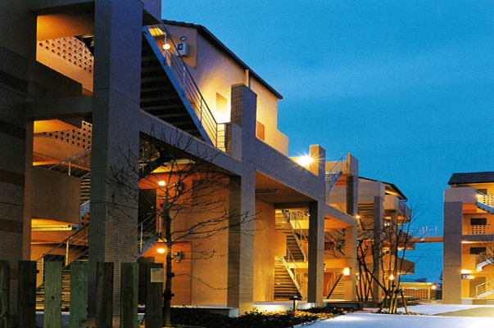
緊急連絡先：倉敷ライフ・キャンパス管理人（西棟管理人室）
【お問い合わせ先】
倉敷市役所 くらしき移住定住推進室
〒７１０－８５６５
岡山県倉敷市西中新田６４０番地
ＴＥＬ：０８６－４２６－３１５３
ＦＡＸ：０８６－４２６－５１３１
Email:iju@city.kurashiki.okayama.jp

